绝密★启用前 试卷类型：A

2000年普通高等学校招生全国统一考试（广东卷）
地 理
考生注意：本试卷分第1卷(选择题)和第Ⅱ卷(综合题)两部分；第1卷1至6页，第Ⅱ卷7至11页；满分150分；考试时间120分钟。
第1卷(选择题共70分)
注意事项：
1．答第1卷前，考生务必将自己的姓名、考生号、座位号、考试科目、试卷类型(A或B)用铅笔涂写在答题卡上，同时将考生号条形码粘贴在答题卡“条形码粘贴处”。
2．每小题选出答案后，用铅笔把答题卡上对应题目的答案标号涂黑，如需改动，用橡皮擦干净后，再选涂其它答案，不能答在试卷上。
3．考试结束，将本试卷和答题卡一并交回。

一、选择题(共70分)
(一)单项选择题：本大题共20小题，每小题2分，共40分。在每小题给出的四个选项中，只有一项是符合题目要求的。
1．适宜远距离水运的产品是
A．新闻印刷品 B．煤炭 C．时装 D．电脑芯片
2．我国西部地区的地理差异有
A．甘新多沙漠戈壁，青藏多大河湖泊
B．陕甘宁地势低平，云贵川地形崎岖
C．新疆的河流皆为内流河，西藏的河流皆为外流河
D．青海高寒干旱，甘肃温暖湿润
3．大型水电工程对环境的影响可能有
A．明显减少河流的年径流量 B．显著增加河流泥沙的下泄量
C．降低库区地下水位 D．改变径流量的季节分配
4．地壳最薄的地方一般在
A．盆地 B．平原 C．海洋 D．大陆断层
5．一个生态系统中如果生产者固定的能量是10000单位，则次级消费者固定的能量大约是
A．10单位 B．100单位 C．1000单位 D．5000单位
6．热带雨林中保存生物化学物质的最重要载体是
A．土壤 B．风化壳 C．水体 D．植物
7．将农业的输入要素按自然和人文两类归纳，同属一类的是
A．化肥、技术、机械、农药、劳动
B．降水、化肥、机械、劳动、土地
C．光照、降水、土地、灌溉、化肥
D．种子、降水、劳动、土地、资本
8．太阳能量来源于
A．氢原子核的聚变反应 B．氢原子核的裂变反应
C．氦原子核的聚变反应 D．铀等元素裂变的连锁反应
9．1999年2月，日本本州西部发生的地震不到里氏5级，但不少地区震感强烈，因为
A．4级以上地震已经属于强烈地震
B．震中很浅，震中越浅，震感越强
C．震级虽然不大，但是震源相当浅
D．震源相当深，但是烈度大，震感强
10．臭氧层位于
A．对流层 B．平流层 C．中间层 D．热层
11．1999年夏天，荔枝在京津地区售价偏低，其原因主要有
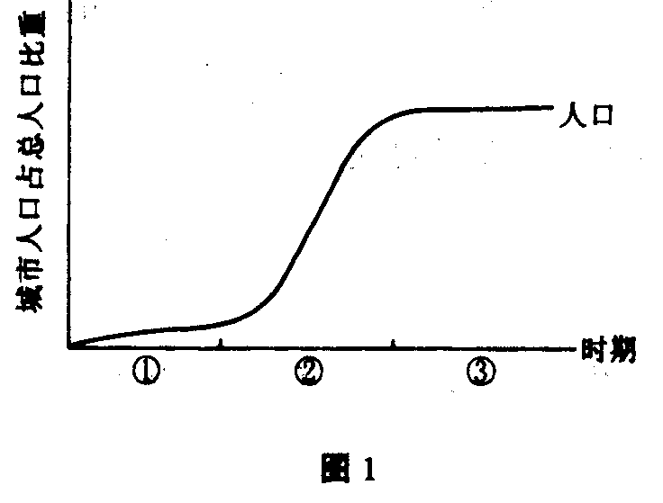
A．北方居民普遍不喜食荔枝
B．京津地区荔枝丰收
C．逢荔枝挂果“大年”，京律荔枝供应量偏多
D．海运直达，运费降低
12．由图1可知，当前多数发展中国家和发达国家城市化进程所处的阶段分别是
A．①、②
B．①、③
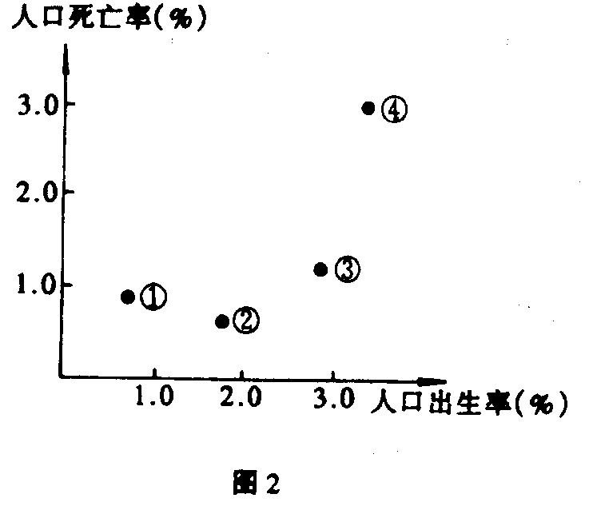
C．②、③
D．③、①
13．图2表示四个国家的人口出生率和人口
死亡率，其中人口自然增长率最高的国
家是
A．① B．②
C．③ D．④

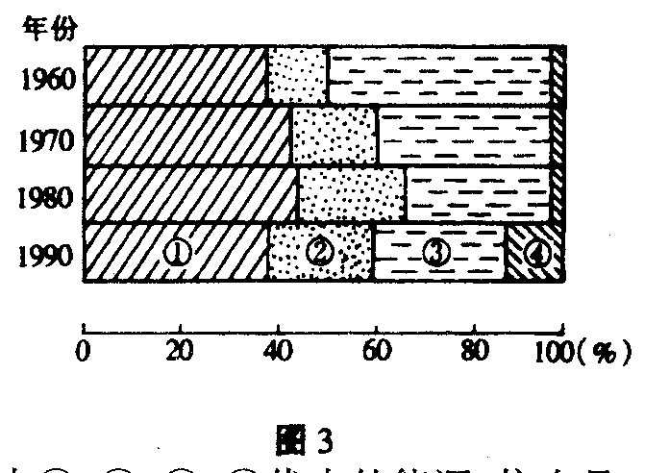

图3表示世界能源消费构成的变化，据此判
断14—15题。
14．图中①、②、③、④代表的能源，依次是
A．煤、石油、天然气、水电和核电
B．石油、天然气、煤、水电和核电
C．天然气、石油、煤、水电和核电
D．煤、水电和核电、石油、天然气
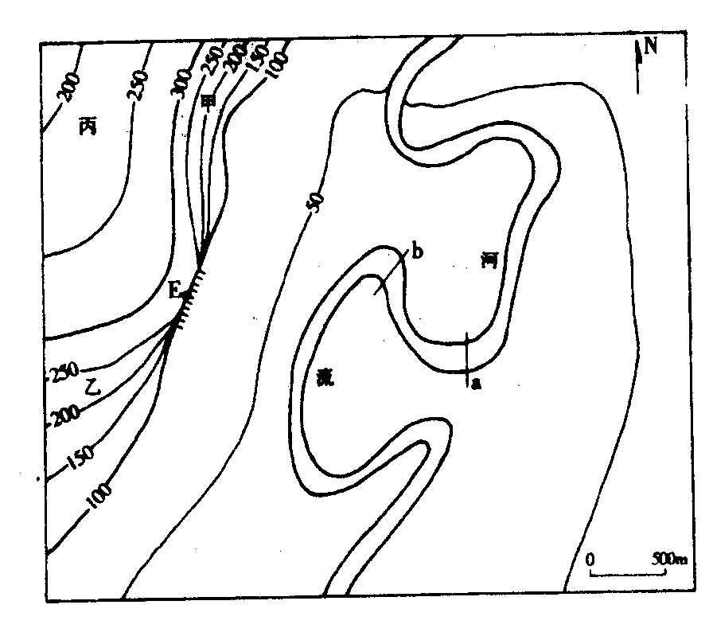
15．在本国能源消费构成中，该图所示能源①居首位的国家是
A．瑞士 B．法国 C．中国 D．英国

读图4，判断16—18题。
16．河流ab段的流向为
A．自西北向东南
B．自东南向西北
C．自东北向西南
D．自西南向东北
17．断崖顶部的E点海拔可能为
A．59米 B．99米 C．199米 D．259米
18．下述土地利用方式中较不合适的是
A．甲坡修水平梯田种水稻 B．丙坡种植果树
C．乙坡植树种草 D．乙坡修水平梯田种水稻
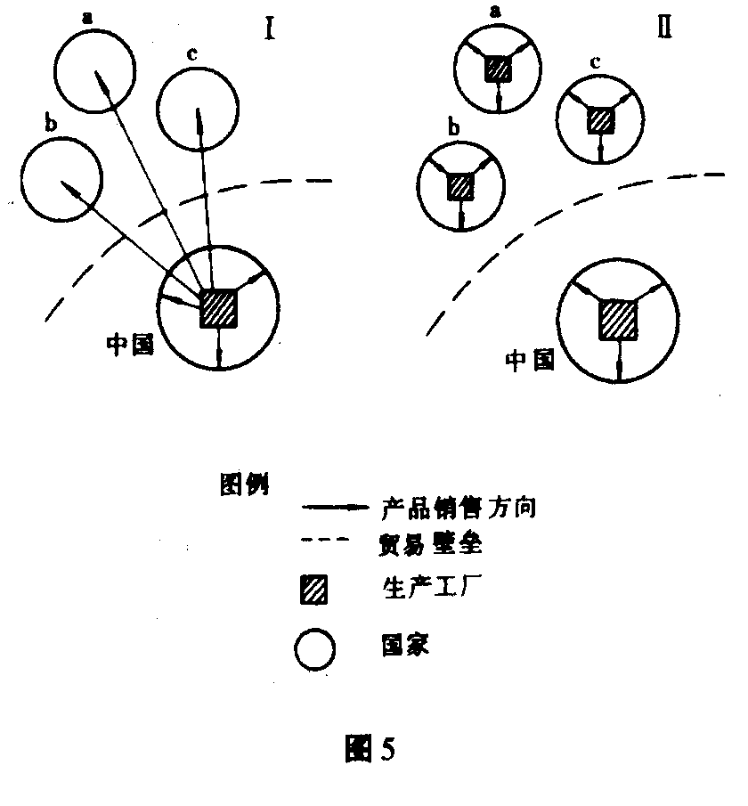
图5表示我国某工业公司向异国发展的过
程。a、b、c三国均为发达国家。第1阶段，
该公司将国内土产的产品销往a、b、c三国；
第n阶段，该公司分别在a、b、c三国投资设
厂，以避开贸易壁垒。据此判断19。20题。
19．影响该种工业生产布局的主要因素是
A．劳动力
B．原料
C．市场
D．动力
20．根据生产布局的这种变化推测，该公司
在第I阶段发展过程中，逐渐失去了
A．品牌优势 B．成本优势
C．管理优势 D．技术优势

(二)双项选择题：本大题共10小题，每小题3分，共30分。在每小题给出的四个选项中，有两项是符台题目要求的。每小题全选对者得3分，只选一项且选对者得1分，其余情况均不得分。
仍根据图5资料，判断21—22题。
21．该公司为我国和a、b、c三国所设计的产品具有差异，这是因为它们
A．消费文化的地理差异 B．生产能力的地理差异
C．管理水平的地理差异 D．市场需求的地理差异
22．一旦关税等贸易壁垒降低，该公司还会继续保持在a、b、c三国的生产布局，因为它仍然有利于
A．利用廉价劳动力 B．降低产品运输成本
C．迅速对市场变化作出反应 D．降低原材料消耗
23．图6中，正确表示大洋洋流模式的是
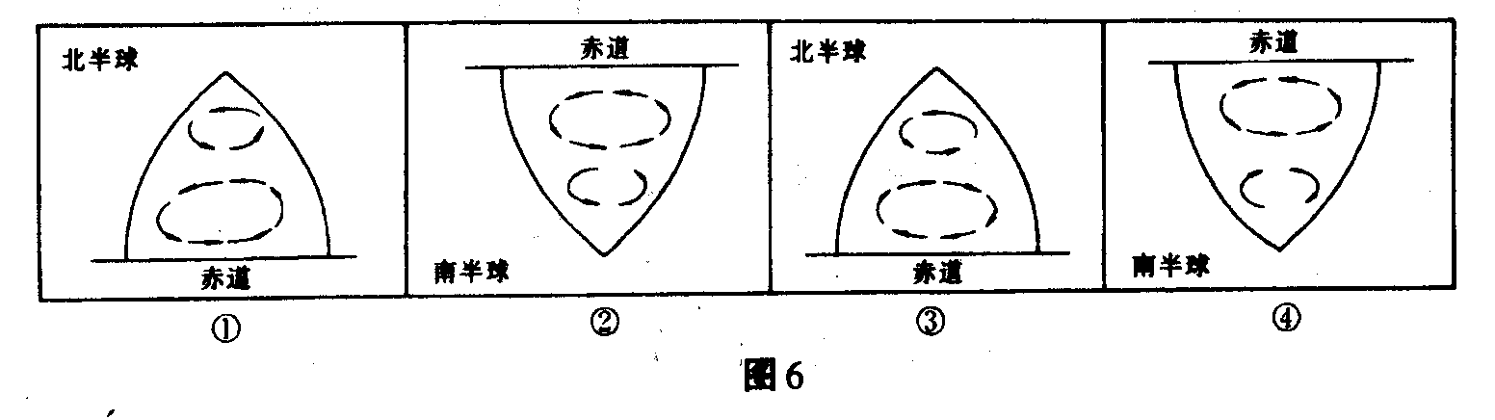
A．① B．② C．③ D．④
24．我国林业可持续发展的措施有
A．坡度大于25⁰的耕地退耕还林还草
B．大规模改良现有草原发展林木生产
C．在青藏高原和塔里木盆地大面积植树造林
D．把用材林的采伐量控制在生长量之下
25．促进吐鲁番盆地经济发展的对策有
A．发挥“火洲”的气候优势，大面积种植热带作物
B．大力发展造纸工业
C．加速发展长绒棉、哈密瓜、葡萄等特色农产品以及相关的加工业
D．发展以“丝绸之路”和干旱盆地景观为特色的旅游业
26．改善城区大气质量的正确措施有
A．强制性推广无氟冰箱和空调 B．变城市居民的集中供暖为分散供暖
C．大力推广汽车尾气净化技术 D．增加城市的绿地面积和公共空间
27．天气晴朗且大气污染较轻时
A．气温日变化幅度较大 B．夜晚气温较阴天稍高
C．白天大气反射作用加强 D．白天天空呈现蔚蓝色
28．中生代(距今2．5亿年－0．7亿年)
A．我国大陆的轮廓已基本形成
B．水域中开始出现鱼类
C．出现大量被子植物，是重要的造煤期
D．爬行类动物繁盛，且部分向鸟类进化
29．黄河中游地区常见的自然灾害有
A．凌汛 B．地上河决口 C．水土流失 D．干旱
30．台湾海峡
A．北部有北回归线穿越 B．平均宽500千米
C．沟通东海与南海 D．位于大陆架

绝密★启用前
2000年普通高等学校招生全国统一考试（广东卷）
地 理

第Ⅱ卷(综合题 共80分)
注意事项：
1．第Ⅱ卷共5页，用钢笔或圆珠笔直接答在试题卷中(除题目有特殊规定外)。
2．答卷前将密封线内的项目填写清楚，并在试卷右上角填上座位号。

二．综合题(本大题共8小题，满分80分)
31．分析表1，判断正误，在每项陈述前括号里用“√”表示正确，用“×”表示错误。(10分)
表1我国国情资料
 | 人口  (亿人) | 耕地面积  (万公顷) | 国内生产总值指数 (以1978年为100) | 人均国内生产总值指数(以1978年为100) | 粮食产量 (亿吨) | 城镇化水平(％)
1978 | 9．63 | 9939 | 100 | 100 | 3．05 | 17．9
1980 | 9．87 | 9931 | 116．0 | 113．0 | 3．21 | 19．4
1985 | 10．59 | 9685 | 193．5 | 175．5 | 3．79 | 23．7
1990 | 11．43 | 9567 | 283．0 | 237．3 | 4．46 | 26．7
1995 | 12．11 | 9497 | 489．1 | 394．0 | 4．67 | 29．0
1998 | 12．48 | 9434 | 627．8 | 490．8 | 5．12 | 30．4
[ ](1)总人口持续增加，人均国内生产总值增长率低于国内生产总值增长率。
[ ](2)人均粮食占有量持续增加。
[ ](3)城镇化水平与国民经济发展速度呈正相关。
[ ](4)继续推行计划生育政策，有利于缓解人地矛盾。
[ ](5)1998年城镇人口达3.04亿。

32．读我国某河流水文站的气候直方图(图7)及河流流量过程线图(图8)，回答：(9分)
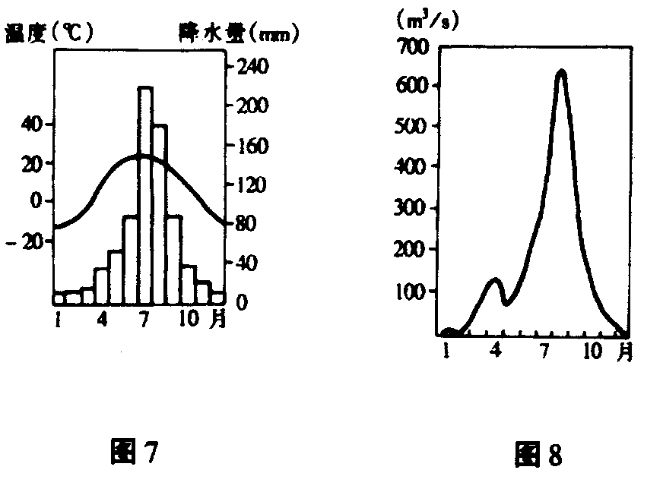
(1)7、8两月该地降水量约为mm。
(2)7、8两月降水约占全年降水总量
的(将正确选项的代码填入题后括
号内)
A．33％
B．43％
C．53％
D．63％ [ ]
(3)4月份的峰值流量为
＿＿＿＿m³／s。造成此峰值流量的主要补给是＿＿＿＿＿＿＿＿＿＿＿＿＿，它对农业生产的益处是＿＿＿＿＿＿＿＿＿＿＿＿＿＿＿＿＿＿＿＿＿＿＿＿＿＿＿＿。
33．如图9所示，铁路a沿线经济发达，铁路b沿线经济欠发达，G湖农业发达，水灾频繁。新建铁路c(E—H—J)，全长300千米。铁路c的社会经济影响有(从下列选项中选出四个正 确项，将其代号填入空格)： ； ； ； 。(12分)
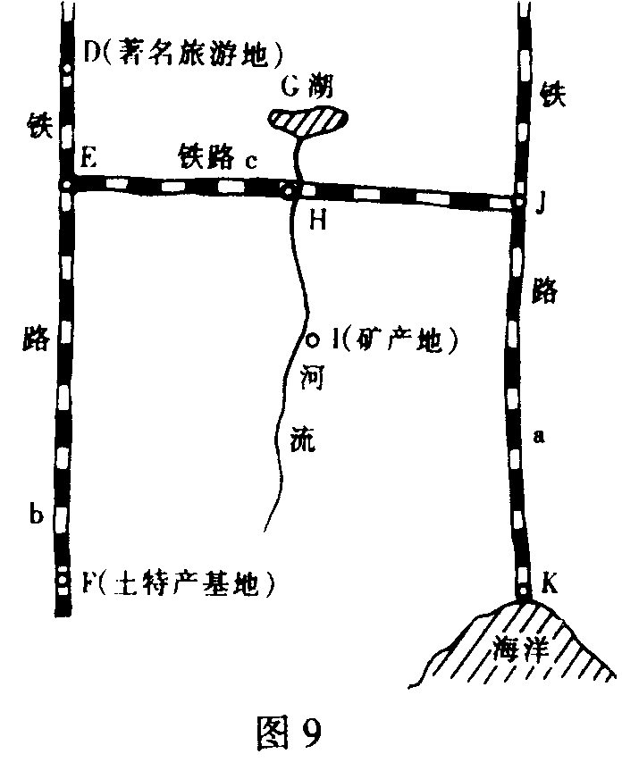
①可将I地矿产运至D城发展大型冶金工业。
②铁路a运量不变，铁路b运量增加。
③J城和E城成为新的铁路枢纽。
④K城经济腹地扩大，窗口作用加强。
⑤可调节G湖入湖径流量。
⑥可扩大F地土特产和I地矿产的外运量。
⑦H城的经济区位明显改善，成为新的铁路枢纽。
⑧有利于G湖区的抗洪救灾和农业发展。

34．图10表示，近地面空气若上升到3000米高度时，理论温度为T。3000米高空的实际温度为T_{s}。当T_{s}≥T时，近地面空气上升将受阻，即出现了逆温现象。读某城市春季气温日变化图(图11)。回答：(8分)
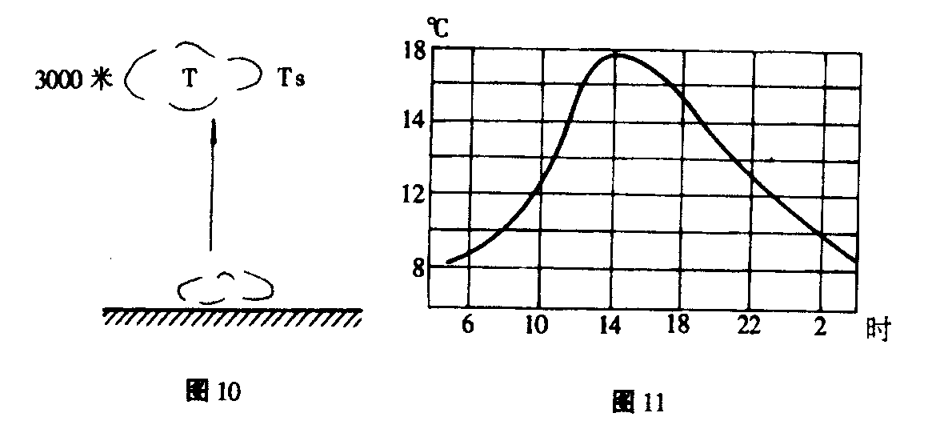
(1)若T_{s}稳定在-8℃，该城市气温至少要上升到 ℃以上时，逆温现象才会结束，这时的时间约为 时。
(2)一般逆温结束后2小时，近地面对流才能起到“净化”空气的作用。所以，在图示的情况下，仅考虑空气洁净的因素，上午体育锻炼的时间宜选在 时以后。
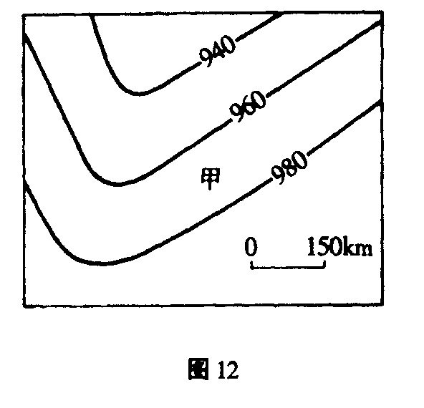
35．图12表示北半球中纬地区11月某日等压线分布(单位：百帕)。
据此完成下列要求：(8分)
(1)用虚线在图上划出低压槽(或高压脊)的位置。
(2)在虚线两侧分别用箭头符号表示出有摩擦力时的风向。
(3)甲地即将出现 天气，主要原因是 。

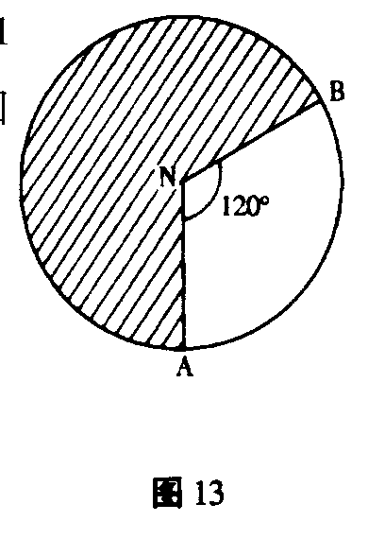
36．图13中心点表示北极，阴影区为3月21日，
非阴影区为3月22日。读图并回答：(8分)
(1)NA的经度为 ；
NB的经度为 。
(2)这时北京为3月 日 时。
37．图14示意昆明附近产业转化的构想，I表示烟草业的变化，Ⅱ表示鲜花业的变化。读图并回答：(10分)
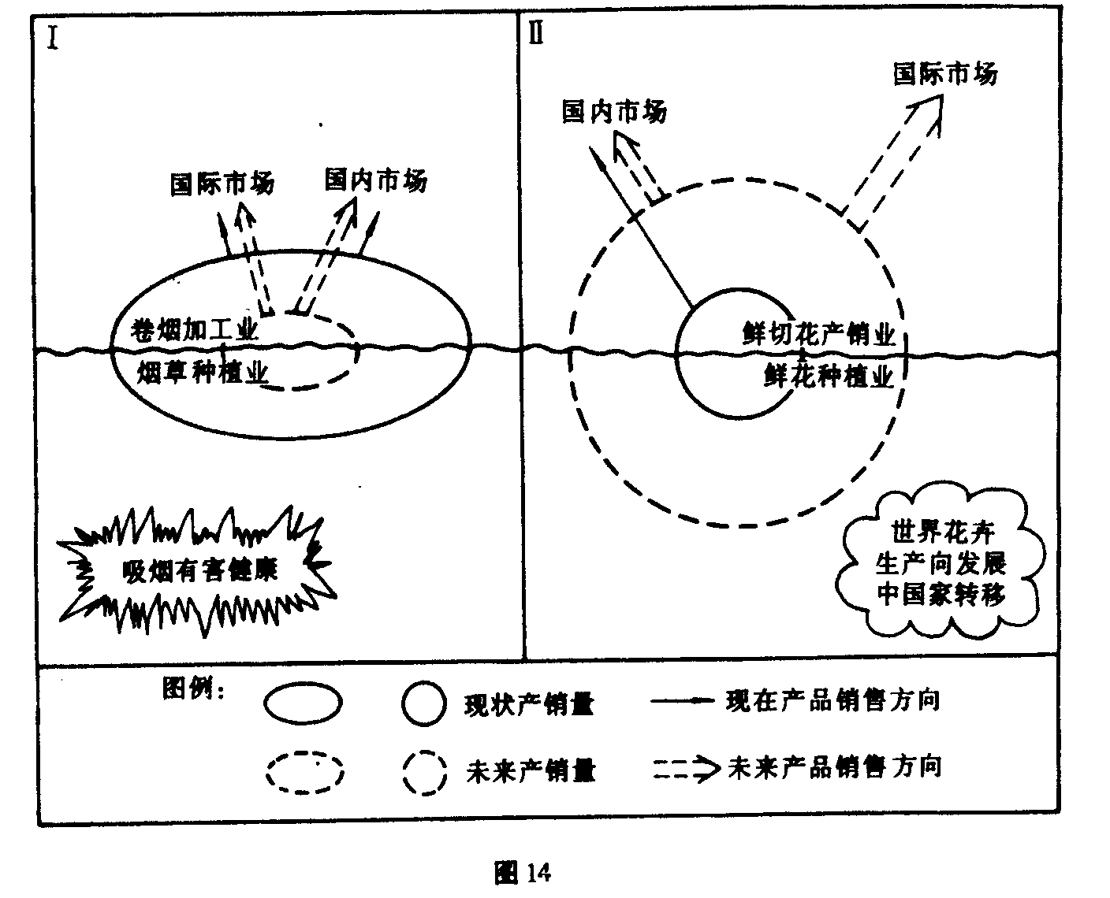
(1)该区域发展花卉业(“彩色农业”)的气候资源优势是 。
(2)该区域发展花卉业的其他优势是 。
(3)要解决保鲜、开发新品种等问题，从而使花卉业具有国际竞争优势，最重要的途径是
。
(4)该产业转化的意义有(将正确答案的代码，填入题后括号内)：
A．减少运输成本
B．使卷烟的产量增加
C．既有益生态，又美化生活
D．消除不可持续发展的隐患
[ ]

38．图15为长江源区环境恶化过程示意，试从自然和人类活动两个方面概述长江源区环境恶化的原因，并提出防治的建议。(15分)
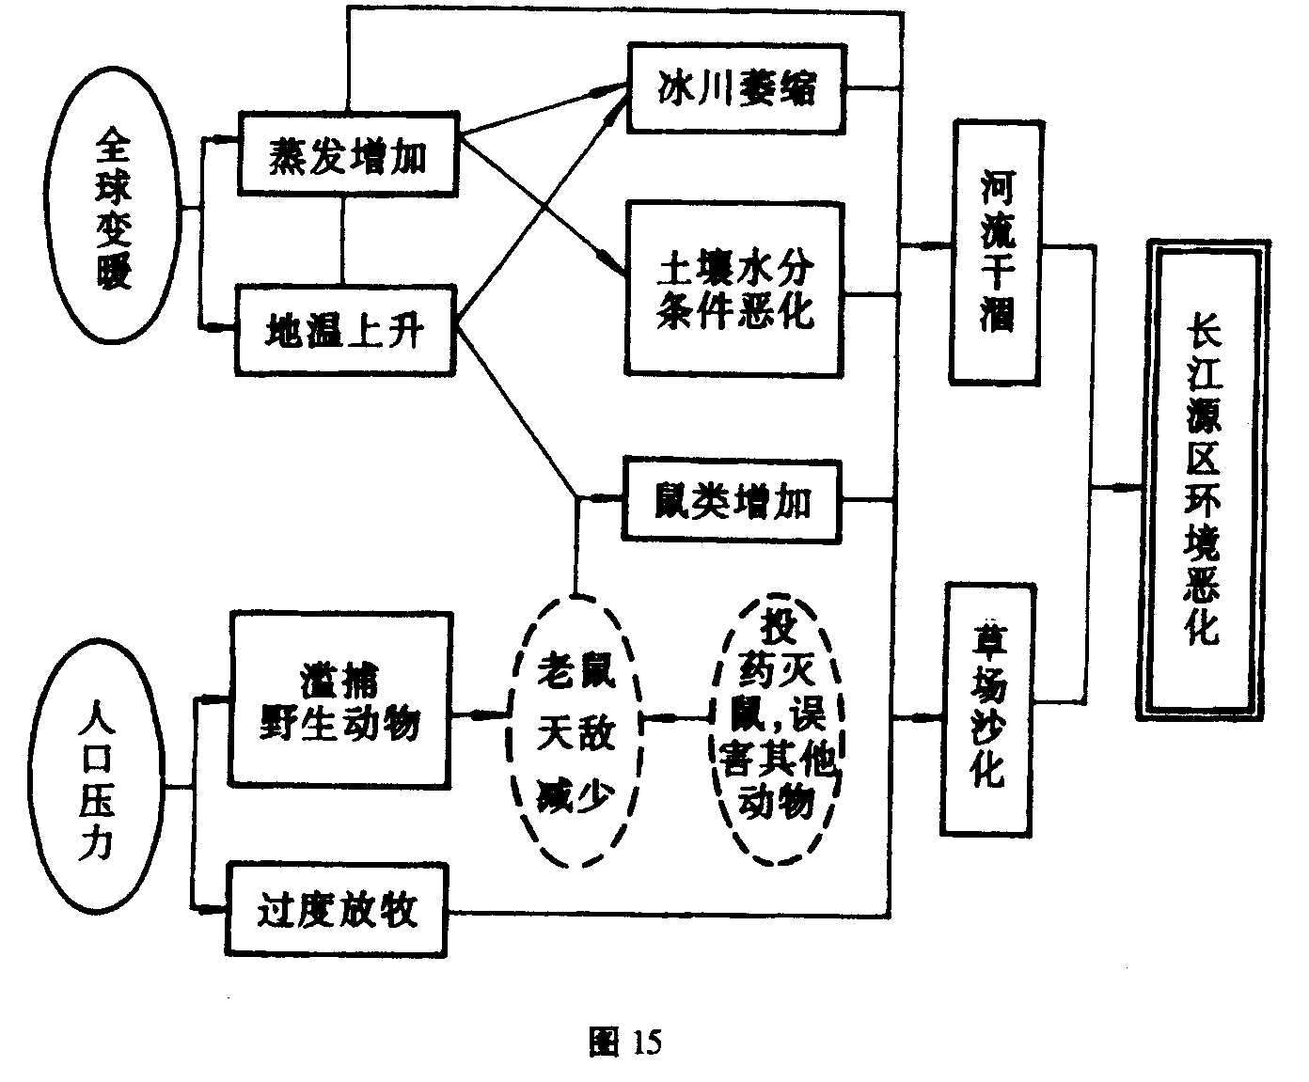

绝密★启用前
2000年普通高等学校招生全国统一考试(广东卷)
地理试题参考答案及评分标准
说明：1．试题分选择题和综合题二类题型，请按参考答案及评分标准评分。在综合题中考生的答案与参考答案相近的，可酌情评分，但不得超过本题所分配的分数。
2．考生答案中，中国地名出现错别字一般不给分；外国地名应以地图出版社出版的世界地图集为依据评分，若出现同音字可酌情给分。
一、A卷选择题答案：本大题共30小题，满分70分。
(一)1—20小题为单项选择题，每答对一题给2分，共40分
1．B 2．A 3．D 4．C 5．B
6．D 7．A 8．A 9．C 10．B
11．C 12．C 13．C 14．B 15．D
16．B 17．D 18．A 19．C 20．B
(二)21—30题为双项选择题，每小题3分，共30分。每小题有两个是正确的。全选对者给3分，只选一项且选对者得1分，其余情况均不得分。
21．AD 22．BC 23．CD 24．AD 25．CD
26．CD 27．AD 28．AD 29．CD 30．CD

B卷选择题答案：本大题共30小题，满分70分。
(一)1—20小题为单项选择题，每答对一题给2分，共40分
1．B 2．C 3．D 4．A 5．B
6．D 7．C 8．C 9．A 10．B
11．A 12．A 13．A 14．B 15．D
16．B 17．D 18．C 19．A 20．B
(二)21—30题为双项选择题，每小题3分。共30分。每小题有两个是正确的。全选对者给3分，只选一项且选对者得1分，其余情况均不得分。
21．CD 22．AB 23．AD 24．CD 25．AD
26．AD 27．CD 28．CD 29．AD 30．AD

二、综合题：本大题共8题，共80分。
31．(1)√ (2)× (3)√ (4)√ (5)× (每选对一题得2分)
32．(1)400 (1分)(380—420之间均可得分)
(2)C (2分)
(3)130 (1分)(120—140之间均可得分) 冰雪(积雪)融水(3分) 缓解春旱(2分)
33．③、④、⑥、⑧(每空3分)
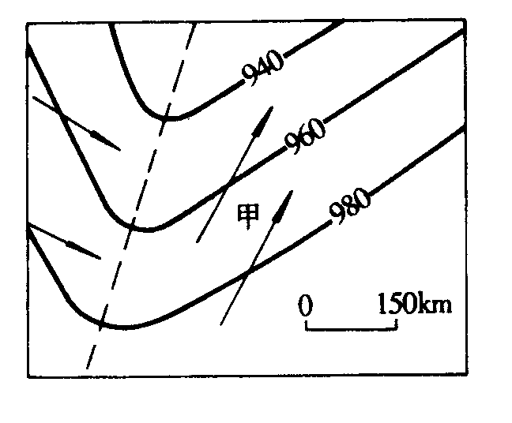
34．(1)10(4分) 8(2分)
(2)10(2分)
35．(1)见图(2分)(2) 见图(2分)(每侧只
画一个箭头，只要方向正确即可)
(3)大风降温(2分) 冷锋过境(2分)
36．(1)60⁰E(2分)；180⁰(2分)
(2)22(2分) 4(2分)
37．(1)“四季如春”，降水丰沛(4分)
(2)廉价劳动力，土地价格较低(2分)
(3)技术创新(或技术开发、引进技术)(2分)
(4)C D(2分)
38．参考答案(15分)：
从自然条件方面看，全球变暖是主要原因。(2分)由此导致蒸发增加和地温上升，(1分)
使河流的补给(冰川融水、土壤水)每况愈下，(1分)导致部分河段干涸，环境恶化。(2分)
在人类活动中，滥捕滥猎野生动物，(1分)使得生态平衡被破坏；(1分)鼠害日益严重，以及过度放牧，是破坏草被和最终造成草场沙化的两大因素。(2分)制止对有益野生动物的滥捕滥猎，(2分)加强草场建设，提高畜牧业管理水平，是防止该区环境进一步恶化的主要措施。(3分)

